ANNA MAESTRI MATR. 140924
Lezione del 06-12-01 ore 16,30-18,30

CORSO DI FISICA TECNICA
ANNO 2001-2002
PROF. ANGELO FARINA
FACOLTA’ DI ARCHITETTURA

STRUMENTI DI MISURA TERMOIGROMETRICI

Sommario

- Concetti di base
- Igrometro a capello
- Termoigrografo scrivente a rullo
- Metodo della pesata
- Igrometro a condensazione
- Psicrometro o Igrometro di Assmann
- Igrometro elettronico
- Fialette Drager
- Esercizo: Miscelatore
- Esercizio: Condizionatore d’aria

1- Concetti di base

Per comprendere meglio il funzionamento dei sistemi di misura di umidità e temperatura è necessario spiegare sommariamente due concetti fondamentali: il titolo e il grado igrometrico. Entrambi consentono di calcolare l’umidità dell’aria ossia in che quantità il vapore acqueo è contenuto nell’aria secca considerata. Il titolo è definito come
$$x=\frac{M_{\text{vap}}}{M_{\text{aria}}}$$

dove $M_{\text{vap}}$costituisce la massa di vapore, mentre $M_{\text{aria}}$ la massa dell’aria secca. Il titolo può assumere qualsiasi valore positivo e in particolare nel caso dell’aria secca si avrà x=0 e nel caso del vapore acqueo puro sarà x→$¥$.
Il grado igrometrico può anche essere definito come umidità relativa (U.R.) quando è espresso in percentuale e si definisce come

$$j=\frac{P_{\text{vap}}}{P_{s}}$$

dove $P_{\text{vap}}$è la pressione del vapore nella miscela di aria e vapore considerata, $P_{s}$ è la pressione di saturazione del vapore alla temperatura considerata. Per legare questi due concetti si può fare riferimento o al diagramma psicrometrico, che porta la temperatura in ascissa il titolo in ordinata e le curve $j$, oppure per via analitica alla seguente equazione
$$j=\frac{P_{\text{tot}}}{P_{s}}\frac{x}{x+0,\text{622}}$$
dove $P_{\text{tot}}$ rappresenta la pressione totale della massa d’aria considerata.

2- Igrometro a capello
Questo strumento di misura consente di rilevare il grado di umidità di un ambiente attraverso un dispositivo sensibile alla dilatazione di capelli o di peli animali tesi tra due sostegni: l’uno fisso, l’altro applicato ad una molla. Al variare dell’umidità relativa i fasci di capelli si allungano o si restringono facendo spostare un binario dentato agganciato al sostegno mobile. Il binario a sua volta fa ruotare una rotella dentata a cui è applicato un indicatore che segnala il grado di umidità su una scala graduata. Tale metodo di misurazione è alquanto impreciso e poco professionale e per rilevazioni scientifiche è consigliabile l’utilizzo di apparecchi con un grado di precisione più elevato.

3- Termoigrografo scrivente a rullo

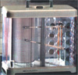

Questo strumento costituisce la versione professionale dell’igrometro a capelli e viene utilizzato in particolar modo per le rilevazioni di umidità e temperatura all’interno degli ambienti museali laddove risulta indispensabile il controllo di questi due parametri per una conservazione ottimale dei reperti. Il principio di funzionamento riprende quello dell’igrometro suddetto ossia è costituito da fasci di capelli accuratamente selezionati e trattati, che garantiscono una precisione di misura circa del 3% di umidità relativa.

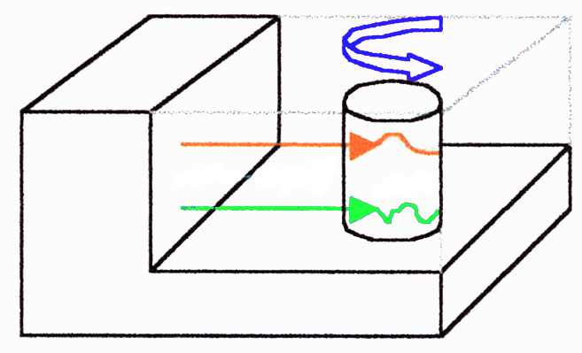

E’ costituito da un tamburo girevole montato su una base all’interno della quale è presente un sistema orologistico che fa avanzare lentamente il tamburo in rotazione (in 24 ore per alcuni modelli, il una settimana per altri). Su di esso è applicato un foglio graduato costituito da due scale che hanno in ascissa il tempo (misurato in ore o giorni) e in ordinata l’umidità e la temperatura. I varori sono segnati sul foglio tramite due pennini oscillanti fissati ad una base retrostante al tamburo. Gli apparecchi che vengono utilizzati come centraline metereologiche dispongono di un terzo pennino che rileva la pressione atmosferica

4- Metodo della pesata

Il metodo della pesata trova il suo archetipo già in uno strumento inventato da Leonardo Da Vinci ed utilizzato per le previsioni metereologiche. Si basava sul fenomeno fisico secondo cui certi materiali, come la bambagia, assorbono facilmente l’acqua presente nell’aria aumentandone il peso. Utilizzando un semplice piatto di bilancia si può misurare il peso della bambagia prima e dopo l’assorbimento dell’acqua e con una semplice differenza di pesi si ottiene la massa di acqua dell’aria.
Oggi questo metodo consiste nell’utilizzo di un tubo trasparente contenete un materiale fortemente avido d’acqua ( un sale o un acido anidro oppure un gel di silice ) collegato in serie ad un misuratore di portata da aria tramite un tubo. Si fa passare aria compressa umidificata all’interno del tubo trasparente e nello stesso tempo se ne controlla la portata sul contatore. Una volta raggiunta la quantità desiderata si blocca l’immissione di aria e si pesa il tubo che avrà aumentato il suo peso grazie all’assorbimento dell’acqua presente nell’aria trattenuta dai sali. A questo punto attraverso una semplice differenza tra il peso del tubo prima e dopo il passaggio dell’aria si ottiene la massa d’acqua e da qui, conoscendo anche il volume dell’aria passata, si ricava facilmente il titolo e il grado idrometrico.

5- Igrometro a condensazione
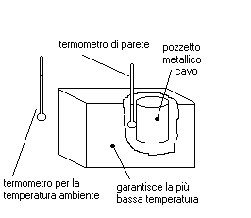
E’ costituito da una vaschetta in acciaio inox aperta, a cui è applicato un termometro che fornisce la temperatura della vaschetta, ed un condensatore di una macchina frigorifera (come una specie di gelatiera) . Quando la macchina si accende il contenitore si raffredda e raggiunta una certa temperatura si appanna con la formazione di goccioline d’acqua. Durante gli esperimenti di laboratorio occorre cogliere attentamente l’istante in cui si formano le prime gocce d’acqua, bloccare la macchina e rilevarne la temperatura. Andiamo a verificare con un diagramma psicrometrico:

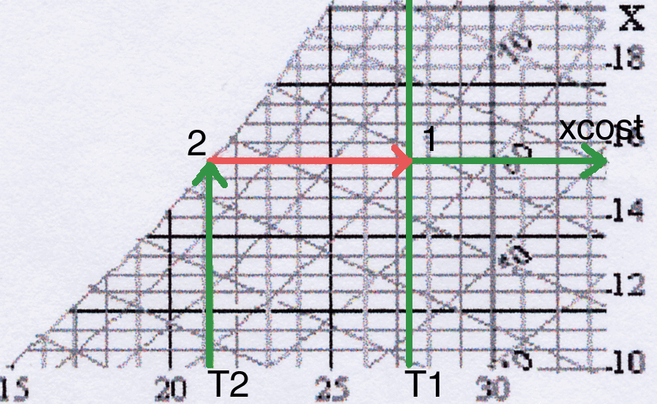

- Si segnano in ordinata le temperature iniziale e finale della vaschetta;
- Si disegna la verticale in corrispondenza dal valore della temperatura in $T_{2}$
- Nel punto in cui la verticale incontra la curva di grado igrometrico (oltre la quale non esistono stati fisici del sistema) la direzione della semiretta cambia mantenendosi a titolo X costante ( le quantità di aria e di vapor d’acqua restano costanti durante il cambiamento di temperatura) parallelamente all’asse delle temperature. Il punto 2 rappresenta il punto di rugiada ossia la temperatura alla quale inizia la condensazione.
- Il punto di intersezione tra la semiretta di titolo X costante e la verticale uscente dal punto di temperatura T determina ilo punto 1 ossia il punto iniziale di non saturazione del sistema.

Si possono ottenere gli stessi risultati in maniera analitica e più precisa anche svolgendo i calcoli infatti:
$x_{1}=0,\text{622}\frac{ϕ_{1}P_{s_{1}}}{P_{\text{tot}}−ϕ_{1}P_{s_{1}}}$ $x_{2}=x_{1}=0,\text{622}\frac{P_{s_{2}}}{P_{\text{tot}}−P_{s_{2}}}$

I valori di $P$ e $P$ si ricavano dalle tabelle partendo dalle temperature $T_{1}$ e $T_{2}$, mentre $P_{\text{tot}}$ rappresenta la pressione della massa d’aria in oggetto.

6- Psicrometro o Igrometro di Assman

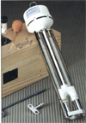

Questo tipo di igrometro prende il nome dal suo inventore Assman, colui che realizzò per primo il diagramma psicrometrico proprio in correlazione con lo strumento igrometrico. Assman caratterizzò un punto di svolta per il progresso scientifico in quanto prima di lui si utilizzava il diagramma di Mollier , diagramma non cartesiano e piuttosto empirico. Lo psicrometro di Assman si fonda sul fenomeno elementare secondo cui quando l’acqua tende ad evaporare assorbe il calore latente di vaporizzazione e sottrae dunque calore alla superficie su cui si trovava.
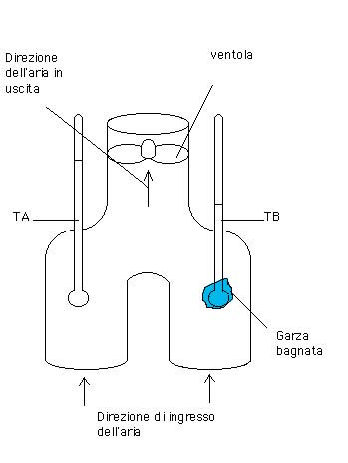

Lo strumento in acciaio inox (per ridurre lo scambio termico di irraggiamento) è formato da un tubo a forma di Y all’interno del quale sono posizionati due termometri a mercurio ciascuno in uno dei condotti paralleli e uno dei due termometri ha il bulbo avvolto da una garza bagnata di acqua distillata. La parte dello strumento in cui i due condotti paralleli vanno a confluire è di solito dotata di una valvola per favorire l’aspirazione dell’aria o in mancanza di essa si procede allo sventolamento dello strumento. Quando l’aria viene immessa nei due tubi paralleli si registrano due temperature differenti rispettivamente sul termometro $T_{A}$ (termometro asciutto) e $T_{B}$ (termometro bagnato) in quanto sul termometro asciutto si registrerà la temperatura effettiva dell’aria immessa, mentre sul termometro bagnato l’aria, sottraendo calore tramite l’evaporazione dell’acqua, farà diminuire la temperatura. In generale si avrà sempre che $T_{A}$>$T_{B}$, solo in caso di saturazione, quando cioè l’umidità relativa è al 100%, i due termometri indicheranno valori uguali $T_{A}$=$T_{B}$ poiché l’evaporazione sarà nulla. La trasformazione che consente il passaggio da $T_{A}$ a $T_{B}$e di tipo Isoentalpica ossia dalla relazione

$$h_{A}−h_{B}=Q−L$$
si ricava che $h_{A}=h_{B}$
cioè le due entalpie in A e in B sono uguali in quanto il sistema non è soggetto a scambi di calore con l’esterno quindi Q=0 (sistema isolato, adiabatico) e il lavoro prodotto dalla ventola è irrilevante, da cui L=0. Considerando le unità di miscela di aria e vapore si ha che le eltalpie
$$J_{A}=J_{B}$$
in quanto si ragiona con quantità riferite alla massa d’aria secca.
Dal punto di vista grafico considerando un diagramma psicrometrico a J costante:
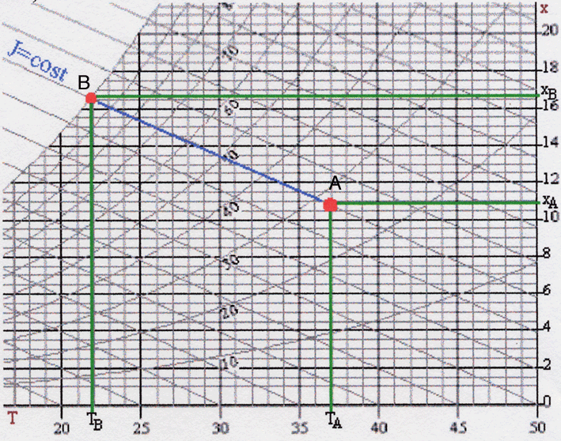

- Si fissano sull’ascissa i valori di $T_{A}$ e $T_{B}$
- Si traccia la verticale in corrispondenza di $T_{A}$ su cui si troverà il valore di A non ancora identificato
- Si traccia la verticale partendo da $T_{B}$fino a raggiungere la curva limite nel punto B
- A questo punto la direzione della retta cambia seguendo la direzione della retta a J costante in corrispondenza di $T_{B}$
- Il punto di incrocio tra la retta a J costante e la verticale in corrispondenza di $T_{A}$ segna il punto A trovato.

Il metodo costruttivo sul diagramma psicrometrico riprende quello dell’igrometro a condensazione, l’unica differenza è che se nel primo la retta è orizzontale a titolo costante in quest’ultimo caso la retta è obliqua a J costante.
Facendo il calcolo dell’entalpia si ha che
$J_{B}=t_{B}+x_{B}(\text{2500}+1,9t_{B})$ e $J_{A}=t_{A}+x_{A}(\text{2500}+1,9t_{A})$
dove $x_{A}$ e $x_{B}$ si ricavano o per via analitica o dalla tabella di saturazione con il titolo in funzione della temperatura.

7-Igrometro elettronico

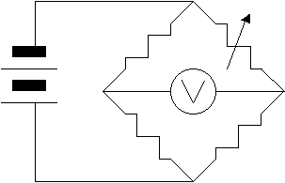

L’Igrometro elettronico è ideale per applicazioni di uso comune in quanto i dati di tipo elettronico sono più facilmente trattabili e registrabili. Ciò nonostante non raggiunge la precisione dello psicrometro, per cui è più indicato per rilevazioni a lungo termine.Questo apparecchio misura le resistenze elettriche ed è composto da un sensore di temperatura (termistore), un sensore di umidità (resistenza igroscopica) e da un display su cui leggere i valori. L’elettronica dell’apparecchio consente di compensare le deviazioni del trasduttore di umidità in funzione della temperatura letta ammettendo un errore massimo di 1° sulla temperatura e del 5% sul grado di umidità relativa.

8-Fialette Dragher
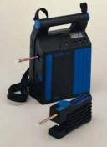
Tale sistema di misurazione è prodotto dalla ditta tedesca Dragher e si presenta come una sorta di fisarmonica. Il funzionamento è come quello di una polpetta azionata a mano con due terminali rigidi e forati (per l’aspirazione e la fuoriuscita di aria) tra i quali è montata una molla di contrasto. Su uno dei due terminali viene incastrata una fialetta contenente delle sostanze sensibili alla grandezza da analizzare. Esistono dunque fialette indicate per verificare il grado idrometrico, altre per rilevare la presenza di gas tossici o infiammabili oppure per il livello di radioattività.
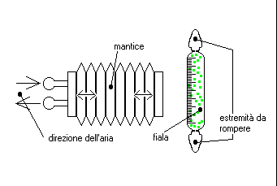
Per il funzionamento basta premere manualmente i due terminali (come in una pompetta) in modo tale da introdurre nell’ analizzatore una quantità di aria, solitamente di 100 ${\text{cm}}^{3}$. L’aria indotta reagisce con le sostanze chimiche, contenute nella fialetta, facendone cambiare il colore. A questo punto si possono leggere i valori ottenuti sulla scala graduata della fialetta in corrispondenza delle variazioni del colore. Questo strumento è ideale per misurazioni immediate, per questo è utilizzato anche dai vigili del fuoco per rilevare in tempo rapido la presenza di ambienti contaminati. Di contro lo svantaggio è che ciascuna fialetta è di tipo usa e getta per cui una volta aperta deve essere utilizzata immediatamente altrimenti buttata. Non è dunque il sistema di misurazione più indicato se si devono fare molte verifiche in successione.

9- Esercizio: Miscelatore
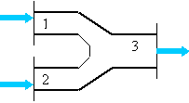
Si consideri un miscelatore ossia uno strumento adiabatico e maccanicamente isolato (Q=0, L=0) in cui entrano due differenti correnti di aria umida rispettivamente:

nella SEZIONE 1 con
$${\overset{}{\overset{˙}{M}}}_{1}=\text{400}{{\text{Kg}}_{A}}/h$$
$$T_{1}=\text{32}°C$$
$$ϕ_{1}=0,8$$

nella SEZIONE 2 con
$${\overset{}{\overset{˙}{M}}}_{2}=\text{800}{{\text{Kg}}_{A}}/h$$
$$T_{2}=\text{26}°C$$
$$ϕ_{2}=0,5$$

Determinare relativamente alla SEZIONE 3 : - $x_{3}$
- $ϕ_{3}$
-$T_{3}$
-$J_{3}$
Dalla legge di conservazione si ottiene
${\overset{˙}{M}}_{3}={\overset{˙}{M}}_{2}+{\overset{˙}{M}}_{1}$=1200${{\text{Kg}}_{A}}/h$
Ipotizzando che il vapore non condensi si può fare il bilancio di massa del vapore acqueo da cui
$${\overset{˙}{M}}_{V_{3}}={\overset{˙}{M}}_{V_{1}}+{\overset{˙}{M}}_{V_{\text{\} \} \} \} size 12\{ \{\}=x rSub \{3\} \{ dot \{\} size 12\{M\}\} rSub \{A rSub \{ size 6\{3\} \} \} \} size 12\{ \{\}=x rSub \{1\} \{ dot \{\} size 12\{M\}\} rSub \{A rSub \{ size 6\{1\} \} \} \} size 12\{+x rSub \{2\} \{ dot \{\} size 12\{M\}\} rSub \{A rSub \{ size 6\{2\} \} \} \}\} \{}}}$$
Ma $x_{1}$ e $x_{2}$possono essere determinati tramite la formula che determina il titolo
$$x=0,\text{622}\frac{{ϕP}_{S}}{P_{\text{tot}}−{ϕP}_{S}}$$
quindi calcolando $x_{1}$ e $x_{2}$
$$x_{1}=0,\text{622}\frac{0,8⋅0,\text{04753}}{1−0,8⋅0,\text{04753}}=0,\text{0246}{{\text{Kg}}_{V}}/{{\text{Kg}}_{A}}$$
$$x_{2}=0,\text{622}\frac{0,5⋅0,\text{03360}}{1−0,5⋅0,\text{03360}}=0,\text{0106}{{\text{Kg}}_{V}}/{{\text{Kg}}_{A}}$$
Il titolo di uscita nella sezione 3 è uguale alla media pesatura tra $x_{1}$ e $x_{2}$
$${\overset{˙}{x}}_{3}=\frac{x_{1}M_{A_{1}}+x_{2}M_{A_{2}}}{M_{A_{1}}+M_{A_{2}}}=\frac{0,\text{0246}⋅\text{400}+0,\text{0106}⋅\text{800}}{\text{1200}}=0,\text{0153}{\text{Kg}}_{V}{\text{Kg}}_{A}$$
A questo punto occorre effettuare il bilancio energetico. Per le ipotesi iniziali di un sistema adiabatico e meccanicamente isolato ne consegue che il lavoro e il calore scambiati sono nulli, per cui dalla formula generale
$${\overset{˙}{M}}_{A_{3}}⋅J_{3}−{\overset{˙}{M}}_{A_{1}}J_{1}−{\overset{˙}{M}}_{A_{2}}J_{2}=\overset{˙}{Q}−\overset{˙}{L}$$
si ottiene la seguente
$${\overset{˙}{M}}_{A_{3}}⋅J_{3}={\overset{˙}{M}}_{A_{1}}J_{1}+{\overset{˙}{M}}_{A_{2}}J_{2}$$
Per ottenere le entalpie $J_{1}$e $J_{2}$bisogna ricorrere alla formula che consente di calcolare la J in funzione del tempo (t) e del titolo (x)
$$J(t,x)=t+x⋅(\text{2500}+1,9⋅t)$$
da cui ricavo
$$J_{1}=t_{1}+x_{1}⋅(\text{2500}+1,9⋅t_{1})=\text{32}+0,\text{0246}⋅(\text{2500}+1,9⋅\text{32})=\text{95}{\text{KJ}}/{{\text{Kg}}_{A}}$$
$$J_{2}=t_{2}+x_{2}⋅(\text{2500}+1,9⋅t_{2})=\text{26}+0,\text{0106}⋅(\text{2500}+1,9⋅\text{26})=\text{53}{\text{KJ}}/{{\text{Kg}}_{A}}$$

Ma l’entalpia in uscita è data dalla media pesata delle entalpie in entrata ovvero
$$J_{3}=\frac{J_{1}⋅M_{A_{1}}+J_{2}M_{A_{2}}}{M_{A_{3}}}=\frac{\text{95}⋅\text{400}+\text{53}⋅\text{800}}{\text{1200}}=\text{67}{\text{KJ}}/{\text{Kg}}$$

ed anche
$$J_{3}=t_{3}+x_{3}⋅(\text{2500}+1,9t_{3})$$

Conosciamo il titolo in 3 perché è stato calcolato sopra, conosciamo l’entalpia appena ricavata quindi si può procedere al calcolo della temperatura $t_{3}$
$t_{3}=(J_{3}−\text{2500}⋅x_{3})\frac{1}{1+1,9⋅x_{3}}=\frac{\text{67}−\text{2500}⋅0,\text{0153}}{1+1,9⋅0,\text{0153}}$=27,9°C

Controllando sulle tabelle del vapore si può conoscere il valore della pressione di saturazione alla temperatura appena ottenuta
$$P_{S}(\text{27},9°C)=0,\text{03757}\text{BAR}$$
ora applicando la formula del grado igrometrico
$$ϕ=\frac{P_{\text{tot}}}{P_{S}}\frac{x}{x+0,\text{622}}$$

si ricava il grado idrometrico nella sezione 3
$$ϕ_{3}=\frac{P_{\text{tot}}⋅x_{3}}{x_{3}⋅P_{S_{3}}+0,\text{622}⋅P_{S_{3}}}=\frac{1⋅0,\text{0153}}{(0,\text{0153}+0,\text{622})⋅0,\text{03757}}=0,\text{64}$$

Quest’ultimo valore trovato corrisponde al 64% di umidità relativa (U.R.).
Procedendo come in questo esercizio si può dare spiegazione anche ad interessanti fenomeni come la pioggia o la nebbia. Infatti, considerando il diagramma psicrometrico, nel caso in cui la miscelazione dell’aria fosse avvenuta nelle vicinanze della curva limite ϕ=1 si sarebbe ottenuto il punto relativo allo stato fisico della nebbia. Se inoltre si fossero scontrate due correnti di aria umida a diversa temperatura si sarebbe potuto avere il caso in cui l’aria risultante dalla miscelazione avrebbe avuto temperatura e titolo compresi tra i corrispondenti valori iniziali, mentre grado idrometrico maggiore di 1. In tali condizioni si avrebbe avuto la formazione della pioggia. Perché piova quindi non basta che l’aria ad alta quota sia umida, ma è necessario lo scontro tra masse di aria a temperature diverse.
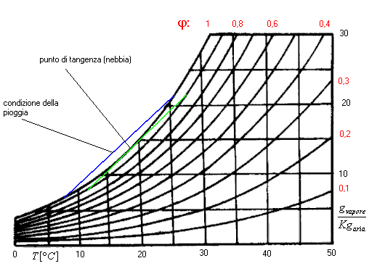
10- Esercizio: Condizionatore d’aria

Con questo esercizio vogliamo dimensionare una macchina per il condizionamento estivo di un’aula scolastica di volume pari a 470$m^{3}$con ricambio d’aria ogni ora. La macchina in questione consente di modificare i parametri di temperatura e grado igrometrico di una corrente d’aria calda immessa inizialmente, trasformandola in uscita in una corrente più fredda e secca

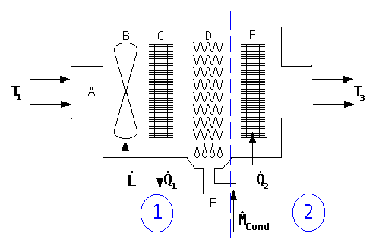

Funzionamento del condizionatore
- L’aria calda e umida entra ad una certa temperatura $T_{1}$ all’interno debba sezione A
- La ventola B favorisce l’immissione dell’aria producendo un lavoro $\overset{\text{.}}{L}$
- Subito dopo l’aria incontra una serpentina di raffreddamento C che le sottrae calore per unità di tempo $\overset{\text{.}}{Q_{1}}$portandola alla temperatura di rugiada.
- A questo punto le alette D raccolgono la condensa formatasi in seguito al raffreddamento e l’acqua prodotta viene incanalata e fatta defluire all’interno del tubicino F
- L’aria così ottenuta a temperatura $T_{2}$ è troppo fredda e satura per poter essere immessa nell’ambiente quindi viene fatta passare attraverso una seconda batteria di alette E che la riscaldano, fornendole calore per unità di tempo $\overset{\text{.}}{Q_{2}}$
- L’aria fredda e secca a questo punto è pronta ad essere immessa nell’ambiente ad una temperatura$T_{3}$

Dati del problema:

Portata di aria per il ricambio dell’aula scolastica ogni ora $\overset{\text{.}}{V}=\text{470}{m^{3}}/h$

Temperatura dell’aria immessa $T_{1}$=32°C
Grado idrometrico dell’aria immessa $ϕ_{1}$=0,8

Temperatura dell’aria in uscita $T_{3}$=20°C
Grado idrometrico dell’aria in uscita $ϕ_{3}$=0,5

Lavoro meccanico della ventola $\overset{\text{.}}{L}$=450W

Si vogliono determinare i valori del calore per unità di tempo rispettivamente $\overset{\text{.}}{Q_{1}}$e $\overset{\text{.}}{Q_{2}}$ scambiati all’interno del condizionatore.

Se valutiamo i vari passaggi di raffreddamento, deumidificazione e riscaldamento sul diagramma psicrometrico osserviamo che:
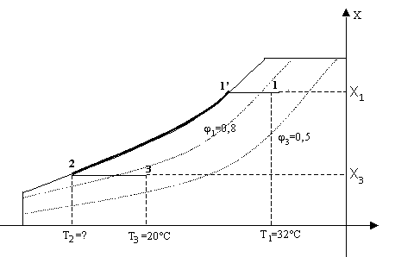
- Punto 1: l’aria calda e umida entra alla temperatura $T_{1}$ con titolo $x_{1}$ costante finchè viene raffreddata dalla serpentina C e comincia a condensare il vapore
- Punto 2: l’aria raffreddata raggiunge la temperatura $T_{2}$ e l’entalpia cala.Anche il titolo diminuisce rapidamente in quanto una parte del vapore acqueo condensa mentre la massa d’aria secca resta costante (dunque il rapporto ${M_{V}}/{M_{A}}$ scende), mentre il grado igrometrico resta costantemente 1
- Punto 3: l’aria viene post riscaldata dalla batteria 3 mantenendo il titolo $x_{3}$ costante e portando la temperatura al valore $T_{3}$ ma con minore umidità relativa

Possiamo subito calcolare i titoli servendoci dei valori di $P_{S_{1}}$ e $P_{S_{3}}$ricavati dalle tabelle

$$x_{1}=0,\text{622}\frac{ϕ_{1}P_{S_{1}}}{P_{\text{tot}}−ϕ_{1}P_{S_{1}}}=0,\text{622}\frac{0,8⋅0,\text{04753}}{1−(0,8⋅0,\text{04753})}=0,\text{0246}{{\text{Kg}}_{V}}/{{\text{Kg}}_{A}}$$

$$x_{3}=x_{2}=0,\text{622}\frac{ϕ_{3}P_{S_{3}}}{P_{\text{tot}}−ϕ_{3}P_{S_{3}}}=0,\text{622}\frac{0,5⋅0,\text{02336}}{1−(0,5⋅0,\text{02336})}=0,\text{0074}{{\text{Kg}}_{V}}/{{\text{Kg}}_{A}}$$

L’aria secca in uscita può essere considerata come un gas perfetto perciò per ricavarne la massa si applica l’equazione di stato
$$P_{A_{3}}V=M_{A_{3}}R_{A}T_{3}$$

Per ricavare $P_{A_{3}}$ si utilizza la legge di Dalton:
$$P_{\text{tot}}=P_{A_{3}}+P_{V_{3}}$$
da cui

$$P_{A_{3}}=P_{\text{tot}}−P_{V_{3}}=P_{\text{tot}}−x_{3}P_{S_{3}}=1−0,5⋅0,\text{02336}=0,\text{988}\text{BAR}=\text{98},8\text{KPa}$$

quindi

$${\overset{\text{.}}{M}}_{A_{3}}=\frac{P_{A_{3}}\overset{\text{.}}{V_{3}}}{R_{A}T_{3}}=\frac{0,\text{988}⋅{\text{10}}^{5}\text{470}}{\text{287}⋅\text{293}}=\text{553}{\text{Kg}}/h$$
Per ricavare la portata di massa condensata (${\overset{\text{.}}{M}}_{\text{liq}}$) basta moltiplicare la massa di aria per la differenza dei titoli

${\overset{\text{.}}{M}}_{\text{liq}}$=$\overset{\text{.}}{M_{A}}(x_{1}−x_{3})=$553(0,0246-0,0074)=9,5${\text{Kg}}/h$

Ora possiamo fare il bilancio energetico tra i punti 1 e 2 della prima parte del condizionatore

$$\overset{\text{.}}{M}(J_{2}−J_{1})+{\overset{\text{.}}{M}}_{\text{liq}}h_{\text{liq}}={\overset{\text{.}}{Q}}_{1}−\overset{\text{.}}{L}$$

dove $h_{\text{liq}}$ rappresenta l’entalpia specifica dell’acqua liquida in fase di condensazione e dalle tabelle si ricava la temperatura $T_{2}$=9,5°C.
Si possono dunque calcolare le entalpie specifiche dell’aria nei punti 1, 2, 3

$$J_{1}=t_{1}+x_{1}⋅(\text{2500}+1,9⋅t_{1})=\text{32}+0,\text{0246}⋅(\text{2500}+1,9⋅\text{32})=\text{95}{\text{KJ}}/{{\text{Kg}}_{A}}$$

$$J_{2}=t_{2}+x_{2}⋅(\text{2500}+1,9⋅t_{2})=\text{10}+0,\text{0074}⋅(\text{2500}+1,9⋅9,5)=\text{28}{\text{KJ}}/{{\text{Kg}}_{A}}$$

$$J_{3}=t_{3}+x_{3}⋅(\text{2500}+1,9⋅t_{3})=\text{20}+0,\text{0074}⋅(\text{2500}+1,9⋅\text{20})=\text{39}{\text{KJ}}/{{\text{Kg}}_{A}}$$

l’entalpia specifica dell’acqua liquida condensata è

$$h_{\text{liq}}=C_{L}⋅T_{\text{liq}}$$

ove il calore specifico ($C_{L}$) per l’acqua ha il valore di 4,187kJ/kg°K, mentre $T_{\text{liq}}$ è relativo alla temperatura di condensazione, quindi

$$h_{\text{liq}}=4,\text{187}⋅9,5=\text{39},\text{77}{\text{kJ}}/{\text{kg}}$$

Siamo dunque in grado di calcolare $\overset{\text{.}}{Q_{1}}$e $\overset{\text{.}}{Q_{2}}$servendoci dell’equazione di bilanciamento ottenendo

$$\overset{\text{.}}{Q_{1}=}\overset{\text{.}}{M}(J_{2}−J_{1})+{\overset{\text{.}}{M}}_{\text{liq}}h_{\text{liq}}−\overset{\text{.}}{L}=0,\text{153}(\text{28}−\text{95})+2,\text{638}⋅{\text{10}}^{−3}\text{39},\text{77}−0,\text{450}=−\text{10},7\text{kW}$$
Il valore è negativo perché indica il calore uscente dal sistema.
Analogamente

$$\overset{\text{.}}{Q_{2}=}\overset{\text{.}}{M}(J_{3}−J_{2})=0,\text{153}(\text{39}−\text{28})=1,7\text{kW}$$

Il valore è positivo perché rappresenta il calore che deve essere fornito alla batteria per il post-riscaldamento.
Tabelle temperatura-pressione atmosferica-titolo
